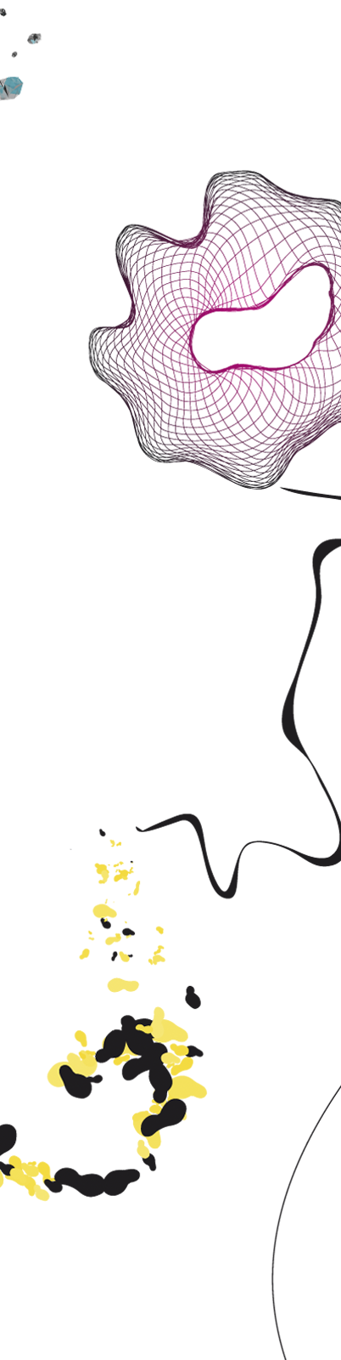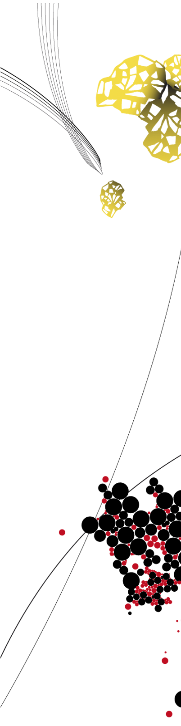

Leren onderzoeken

klas 4hv 3xO

Opdrachten deel 1 Marianum 15-16

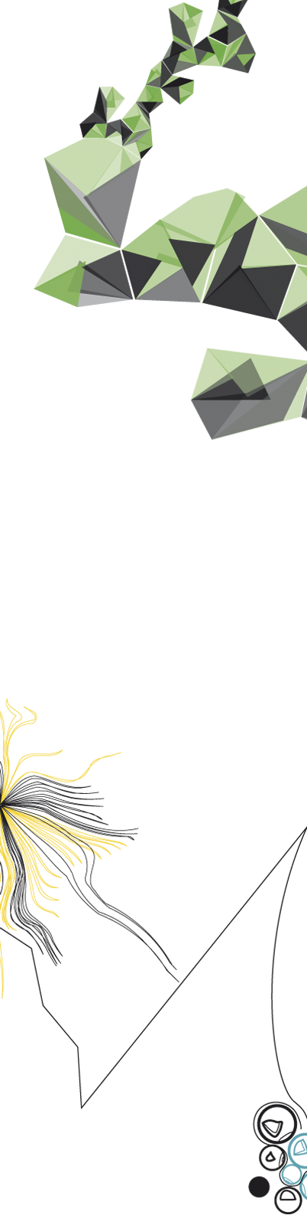

**Inhoudsopgave deel 1**

**Algemene inleiding onderzoek vaardigheden** **3**

# A Opdrachten bij onderzoeksvraag en hypothese opstellen

Inleiding 5

1.1 Opdracht biologie 6

1.2 Opdracht natuurkunde 7

1.3 Opdracht scheikunde 8

1.4 Opdracht economie 9

1.5 Opdracht aardrijkskunde/ economie 13

1.6 Opdracht geschiedenis 14

# B Opdrachten bij variabelen

Inleiding 18

1.7 Opdracht biologie 19

1.8 opdracht natuurkunde 20

1.9 Opdracht scheikunde 21

# Opdrachten bij bronnen en werkplan

2.1 Opdracht geschiedenis 22

2.2 Opdracht kunst algemeen 23

2.3 Opdracht economie 25

2.4 Opdracht maatschappijleer 26

2.5 Opdracht aardrijkskunde 29

Werkwijze voor opdrachten2.6 t/m 2.8 31

2.6 Opdracht biologie 32

2.7 Opdracht natuurkunde 33

2.8 Opdracht scheikunde 34

Bijlage 1: Programma van Toetsing en Afsluiting (PTA) 35

Bijlage 2: Informatievaardigheden 37

**Algemene inleiding onderzoek vaardigheden**

Op weg naar het profielwerkstuk



Je middelbare school loopbaan beëindig je niet alleen met een centraal schriftelijk eindexamen, maar ook met een zogeheten profielwerkstuk.

Dit profielwerkstuk is een groot praktisch onderzoek waarvoor je ter voorbereiding de nodige vaardigheden moet hebben.

Er is een groot verschil tussen het uitvoeren van een experiment en het doen van onderzoek. Bij een experiment is veel voorgeschreven: het doel is meestal gegeven en voor de uitvoering volg je een soort recept. Bij een onderzoek moet je alles zelf bedenken.

Een onderzoek opzetten en uitvoeren is een complexe aangelegenheid. Het is vooral ingewikkeld omdat er zo veel onderdelen in een onderzoek zitten die met elkaar samenhangen en elkaar beïnvloeden. Bovendien heb je specifieke vakkennis nodig, je moet weten wat er al bekend is op je onderzoeksterrein.

Onderzoeken is geen lineair proces. Het is meestal niet zo dat je uitgaande van de onderzoeksvraag gewoon een aantal stappen achter elkaar afwerkt. Stel dat je bij het opstellen van je werkplan ziet dat je een bepaalde meting niet kunt doen. Dan kun je vervolgens de onderzoeksvraag aanpassen. Een onderzoek begint vaak bij iets wat je opvalt, of bij iets wat je waarneemt en waarvan je je vervolgens afvraagt hoe dat zit. De volgende stap is dat je een voorlopige onderzoeksvraag bedenkt en daarmee in de literatuur gaat kijken wat daarover bekend is. Als er al kennis over is maak je daar gebruik van. Aan het einde van je onderzoek kom je op die literatuurkennis terug.

Zo zijn er meer onderdelen van “onderzoek doen” met elkaar verweven. Hieronder zie je een schema van wat je een onderzoekopbouw kunnen noemen

Ideeën voor onderzoek

Onderzoekvraag en hypothese opstellen en variabelen

Gereed-

schappen gebruiken

Verwerken gegevens en uitkomsten

Verslag schrijven en vorm-geven

0

1

2

3

4

5

Bronnen bestuderen Werkplan

opzetten

In de klassen 1 t/m 3 leer je de basisvaardigheden van het onderzoeksverslag/meetrapport. In de tweede fase worden de onderzoeken ingewikkelder, diepgaander en komen zaken als betrouwbaarheid en nauwkeurigheid maar ook bronnenonderzoek en vormgeving aan de orde.

We beginnen met de vaardigheid “onderzoeksvraag opstellen” en ‘variabelen” dan gaan we ons concentreren op “bronnen onderzoeken en “werkplan opstellen”. Vervolgens kijken we naar de “gereedschappen” die we kunnen gebruiken. Dan buigen we ons over de verwerking van meetgegevens met behulp van wiskunde en informatievaardigheden. Tot slot wordt aandacht besteed aan het verslag, vormgeving en lay-out.

De 4 HAVO leerlingen zullen aan het eind van dit schooljaar hun profielwerkstuk gaan opstarten.

In dit boekje vind je de eerste serie opdrachten en het PTA

Succes!

# nihcartoon

# I A. Opdrachten bij onderzoeksvraag en hypothese opstellen

*Inleiding*

De nadruk van deze onderzoeksvaardigheid ligt op het opstellen van een onderzoeksvraag. Dat komt erop neer dat je niet alleen wordt beoordeeld op een gewoon verslag, maar op:

* Kwaliteit van je eigen drie onderzoeksvragen
* Feedback op de onderzoeksvragen van de andere onderzoeksgroepjes
* Deelname aan discussie over goede en minder goede onderzoeksvragen
* Eventuele omzetting naar hypothese(n). Let wel: voor wiskunde wordt meestal niet gesproken over een onderzoeksvraag of hypothese, maar over een “vermoeden”.
* Uitvoering van het onderzoek en het onderzoeksverslag , inclusief de correcte behandeling van diverse soorten variabelen en het bijbehorende werkplan.

Uitvoering in groepen van drie personen.

*Werkwijze (Dit geldt voor de opdrachten 1.1 t/m 1.3)*

Stap 1. Lees in het woordenboek van de UT het item onderzoeksvraag goed door!!!

Stap 2. Lees daarna je gekozen opdracht eerst helemaal door. Schrijf samen met je groepsleden alle variabelen op die in de opdracht genoemd worden en ook alle variabelen die niet worden genoemd, maar die wel een rol spelen

Stap 3. Bedenk met je groepje drie verschillende onderzoeksvragen naar aanleiding van de opdracht.

Stap 4. Discussie.Jullie hebben een discussiebijeenkomst met de andere leerlingen. Zie voor de datum de planner.

* Alle groepen schrijven hun onderzoeksvragen op het bord en/of flappen.
* Het publiek schrijft ieder voor zich op een toetsblaadje hun commentaar op de onderzoeksvragen.
* Per groepje geef je argumenten waarom je voor deze onderzoeksvragen hebt gekozen.
* Onder leiding één van de docenten voer je hierna een discussie over welke onderzoeksvragen goed zijn en welke minder geschikt. Wat moet je veranderen/toevoegen aan de minder geschikte onderzoeksvraag om te zorgen dat deze alsnog goed is.

Stap 5. Na deze bijeenkomst maakt iedere groep een schriftelijk verslag van deze discussie. Daarin vermeld je de (on)geschiktheid van de besproken onderzoeksvragen en met welke onderzoeksvraag jullie groepje verder gaat.

Stap 6. Voer het onderzoek uit aan de hand van de beste onderzoeksvraag. Dat mag ook een onderzoeksvraag zijn die een andere groep heeft bedacht.

Stap 7. Maak een volledig verslag van het onderzoek. Voeg hieraan ook het verslag van de discussie toe. Zie beoordelingsformulier.

**1.1 Opdracht biologie**

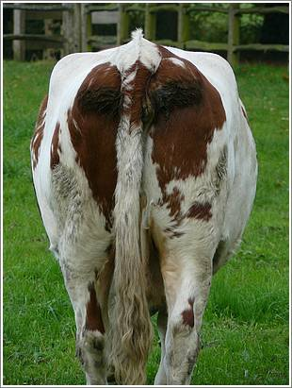***Zure melk***   
**Inleiding**  
  
Melk vormt de basis van alle zuivelproducten zoals room, boter, karnemelk, kaas en yoghurt. Het is een witte vloeistof (een emulsie van vetdruppels in water), die geproduceerd wordt door de borstklieren van het vrouwelijke zoogdier. Melk is bedoeld om de jonggeborene te voeden en is dusdanig toegerust dat het gedurende het begin van het zoogdierleven de enige voedselbron kan zijn. Voor de productie van melk voor de voedingsindustrie wordt meestal koemelk gebruikt. Op veel kleinere schaal worden geitenmelk en schapenmelk gebruikt.  
  
Voor consumptie wordt melk tegenwoordig op verschillende manieren aangeboden. Je komt bijna nooit meer ‘rauwe’ melk tegen, dat is melk die rechtstreeks van de koe komt en waar nog niets mee is gedaan. De meeste melk die voor consumptie is bestemd, wordt gepasteuriseerd. Dit houdt in dat de melk gedurende een korte tijd verhit wordt tot een temperatuur van minstens 72 ºC en vervolgens weer snel afgekoeld wordt. Het belangrijkste doel is schadelijke bacteriën te doden en de houdbaarheid van de melk te verlengen. Daarnaast inactiveert deze verhitting de in melk aanwezige enzymen (waaronder vetafbrekende enzymen) die de melk een onaangename smaak kunnen geven. Gepasteuriseerde melk moet altijd in de koelkast bewaard worden. Buiten de koelkast wordt de melk door de aanwezige melkzuurbacteriën snel zuur. Daarnaast kan melk ook gesteriliseerd worden. Hierbij wordt de melk verhit tot minstens 110 ºC. Door de hoge temperatuur worden de bederf veroorzakende bacteriën in de melk gedood. Gesteriliseerde melk is lange tijd houdbaar. Een gevolg van het verhitten is dat gesteriliseerde melk door het karamelliseren van de lactose (melksuiker) wat donkerder van kleur is en een eigen, specifieke smaak heeft.   
  
Melkzuurbacteriën (toegevoegd in de vorm van zuursel) zorgen ervoor dat de melk verzuurt. Ze zorgen dat de melksuiker (lactose) wordt omgezet in melkzuur. Deze omzetting wordt ook wel fermentatie genoemd.   
Lactose (melksuiker) is een disacharide van galactose en glucose. De omzetting van lactose tot melkzuur gebeurt via een tussenstap:  
  
Lactose 🡪 glucose + galactose 🡪 melkzuur  
  
Het melkzuur zorgt er voor dat de melk verzuurt. De zuurvorming zorgt voor de stremming van de melk en zorgt er voor dat schadelijke bacteriën niet meer verder ontwikkelen. De eiwitten coaguleren (hechten aan elkaar vast) en vormen een netwerk.

**Opdracht** Formuleer een onderzoeksvraag en hypothese naar aanleiding van bovenstaande beschrijving.

**1.2 Opdracht Natuurkunde**

**Zeepbellen/zeepvliezen**

**Beschrijving**

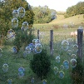Als je een paar zeepbellen observeert dan kom je al snel op vragen die je met onderzoek zou kunnen observeren. Je mag ook een zeepvlies als onderzoeksonderwerp nemen. Een zeepvlies kun je maken door een voorwerp dat van (ijzer)draad is gemaakt, in zeepsop te dompelen.

**Opdracht**

Formuleer een onderzoeksvraag en hypothese naar aanleiding van bovenstaande beschrijving

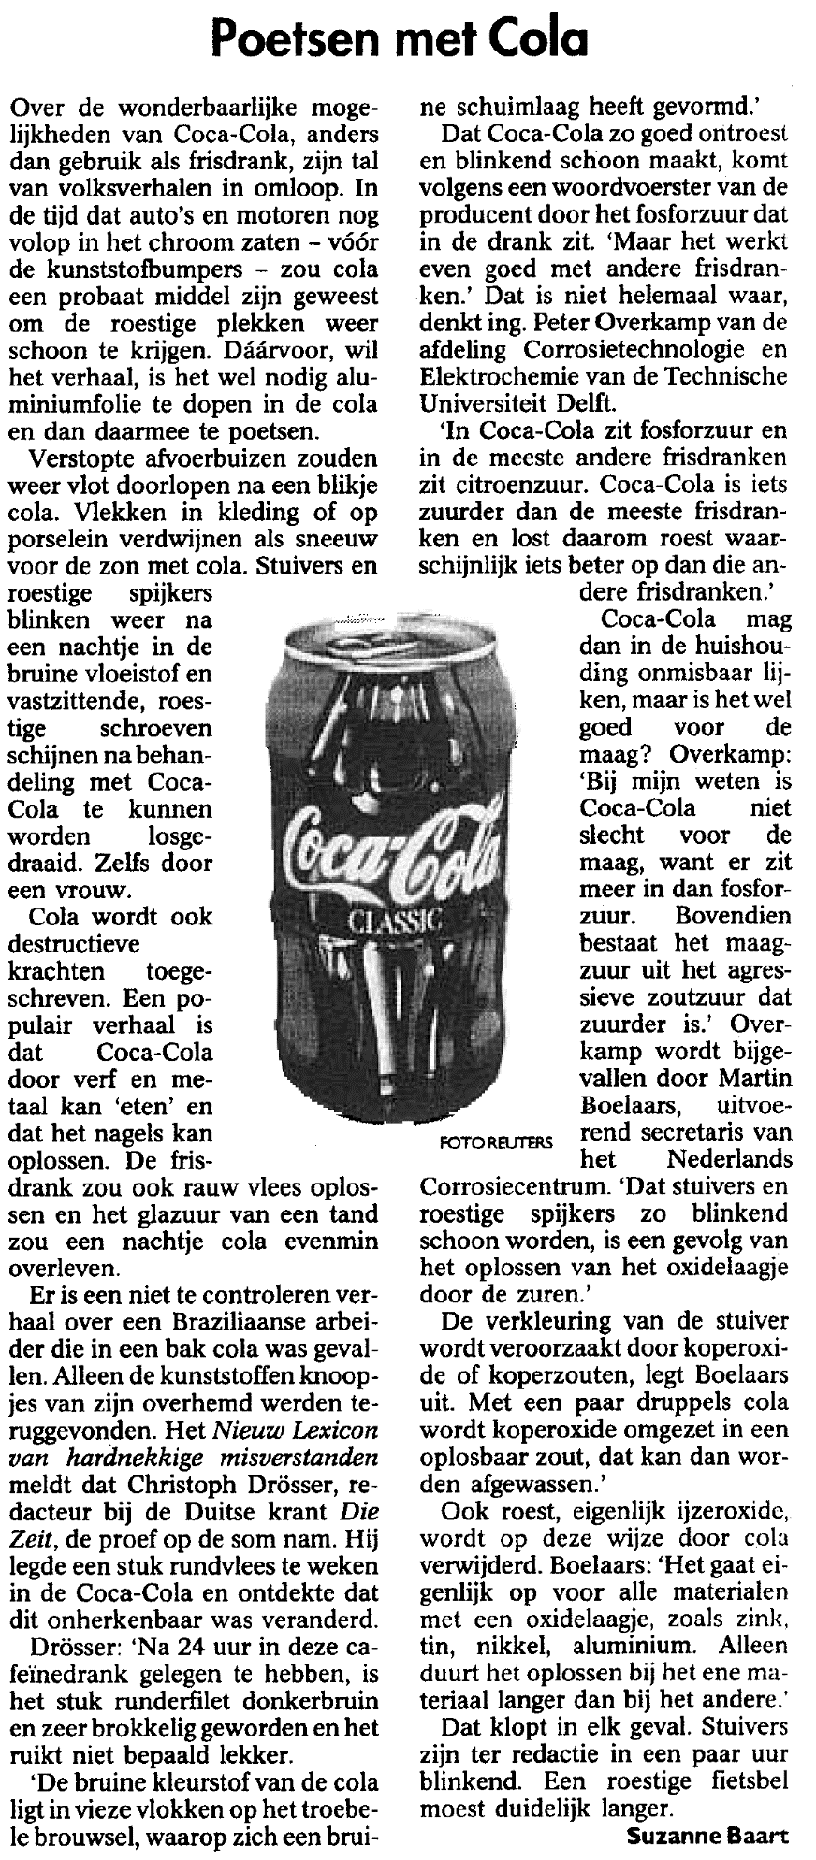**1.3 Opdracht scheikunde**

**Cola als roestoplosser**

**Beschrijving**

Lees dit artikel over Cola.

**Opdracht**

Formuleer een onderzoeksvraag en hypothese naar aanleiding van bovenstaande beschrijving.

.

**1.4 Opdracht economie**

Je krijgt de opdracht om in de komende periode een goede hoofdvraag met bijpassende deelvragen te maken bij een economisch onderwerp naar eigen keuze. We zullen een aantal stappen doorlopen, waarbij je per stap een opdracht uitvoert (A tm C). De opdrachten verwerk je in een document. Dit document lever je in bij je docent.

1. **Het onderwerp**

Belangrijk is om te weten over welk onderwerp je een onderzoek zou willen doen. Soms heb je al een idee, maar vaak zoek je inspiratie. Je kunt dagelijks de krant lezen. Dan zul je zien dat veel van de artikelen een economisch aspect hebben. Op de economie pagina staan vanzelfsprekend economische onderwerpen van dat moment.

Een ander manier om te zoeken is het bekijken van programma’s op de televisie zoals het dagelijks journaal. Maar ook programma’s als Zembla en Tegenlicht kunnen je op een idee brengen. Vanzelfsprekend kun je op internet terugkijken en snel zoeken naar een geschikt onderwerp.

**Opdracht**:

Verzamel 2 artikelen en/of programma’s over het onderwerp van jouw onderzoek. Neem deze artikelen/programma’s op in je document door op te schrijven: de titel, datum, bron en een kenmerkend plaatje of tabel. Geef bij elk artikel/programma antwoord op de volgende   
3W-vragen:

1. **Wat?** - waar gaat het artikel over
2. **Waarom? (of: Waardoor?)** - welke verbanden kun je uit het artikel halen
3. **Welk gevolg?** - wat zijn de gevolgen die je kunt verwachten
4. **De hoofdvraag**

Wanneer je een onderwerp gekozen hebt, moet je een onderzoeksvraag/hypothese opstellen om daar vervolgens deelvragen bij te stellen. Met een onderzoeksvraag kies je eigenlijk welke richting je in wilt met je onderwerp: wat wil je er over weten? Een onderzoeksvraag mag niet enkel te beantwoorden zijn met “ja” of “nee”, maar moet wel een gebied afbakenen. “Wat is er allemaal bekend over het werkgelegenheid in Nederland” is daarom geen geschikte onderzoeksvraag omdat het te open is.

Een goede onderzoeksvraag is heel belangrijk, want die onderzoeksvraag bepaalt je hele werkstuk. Als je geen onderzoeksvraag kunt bedenken, is het goed om eens te brainstormen over wat je van je onderwerp weet.

Het beste kun je eerst maar eens wat informatie opzoeken over “Werkgelegenheid in Nederland” in kranten, in knipselmappen in de bibliotheek, in schoolboeken, in atlassen of op internet.

Brainstormen kun je doen met behulp van een *begrippenschema*:

1. Schrijf alles op wat je te binnen schiet bij het woord Werkgelegenheid. Bijvoorbeeld:

Werk, werkloosheid, economie, export ,import, lage loon landen, automatisering, productiviteit, werkgevers, werknemers, cao, overheid, vergrijzing etc.

1. Bedenk welke woorden bij elkaar horen en waarom. Zet die woorden bij elkaar en omcirkel ze. Schrijf boven elke cirkel het begrip dat het beste past bij alle woorden in de cirkel. Geef met pijlen aan hoe deze begrippen met elkaar verbonden zijn. Bijvoorbeeld:

Vraag naar arbeid

Aanbod van arbeid

Werkgelegenheid in Nederland

1. Je hebt nu een **begrippenschema** gemaakt. Bedenk met behulp van je begrippenschema wat jij graag zou willen onderzoeken. De relatie tussen twee begrippen onderzoeken is meestal al genoeg, bijvoorbeeld de relatie tussen de leeftijd en werkgelegenheid.

Ga bij het formuleren van een onderzoeksvraag na of er werkelijk sprake is van een probleem dat je wilt en kunt oplossen. Is de vraag zinvol genoeg om op te lossen en geeft het antwoord op een probleem? Stel jezelf de vraag ‘wat is het probleem?’ en ga na welke vooronderstelling je hebt bij dit probleem.

Een voorbeeld. “Hoe groot is het probleem van werkgelegenheid in Nederland?” Nu is er sprake van een veronderstelling, namelijk dat er een probleem is bij de werkgelegenheid , maar met de beantwoording los je geen probleem op. Je moet je dan meer richten op de problematiek bij het onderwerp namelijk, bijvoorbeeld: “Hoe is het mogelijk dat de pensioenleeftijd omhooggaat in een tijd van werkloosheid?” Deze vraag richt zich meer op de problematiek en is daarom zinvoller om te beantwoorden.

1. Formuleer je onderzoeksvraag zo concreet mogelijk. De vraag “‘Hoe groot is het probleem van werkgelegenheid in Nederland?” is geen concreet geformuleerde onderzoeksvraag. Onduidelijk is wat bedoeld wordt met ‘groot’. Hoe groot en voor wie groot? En wat wordt precies bedoeld met werkgelegenheid? Alleen vraag en aanbod van arbeid van de hele beroepsbevolking? De vraag “Hoe is het mogelijk dat de pensioenleeftijd omhooggaat in een tijd van werkloosheid?” is veel concreter geformuleerd.

**45-plussers uitgerangeerd?**

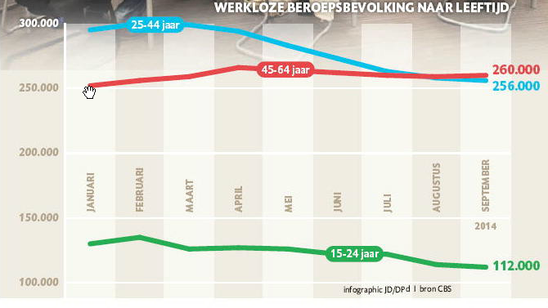

Tips

Een paar tips om tot een goede onderzoeksvraag te komen:

* Maak een begrippenschema bij je onderwerp.
* Probeer je vraagstelling altijd zo concreet mogelijk te maken (bijvoorbeeld door
* inperking in tijd en ruimte).
* Definieer de begrippen die in je vraagstelling voorkomen.
* Probeer ook alvast te bedenken wat voor soort antwoorden op je onderzoeksvraag mogelijk zijn.
* Laat anderen, docenten en medeleerlingen, kritisch naar je onderzoeksvraag kijken.

**Opdracht**:

1. Zoek informatie over jouw onderwerp en schrijf alle begrippen op die bij je hiermee in verband kunt brengen.
2. Maak een combinatie van woorden en geef deze weer in een schema zoals hierboven bij punt **2.II.**
3. Formuleer een onderzoeksvraag die twee begrippen met elkaar koppelt. Deze vraag moet weergeven wat jij graag zou willen onderzoeken.
4. Tot slot ga je de onderzoeksvraag die je hiervoor hebt gemaakt bijschaven, zodat het concreet wordt wat je gaat onderzoeken. Zorg ervoor dat de vraag zinvol blijft.

**3. De deelvragen**

De hoofdvraag van een onderzoek is niet in enkele woorden te beantwoorden. Daarom is het nodig je onderzoeksvraag op te splitsen in deelvragen. Elk antwoord op een deelvraag draagt zijn steentje bij aan het beantwoorden van de hoofdvraag.Bedenk wat je allemaal moet weten om de hoofdvraag te beantwoorden. De deelvragen helpen je niet alleen structuur aan te brengen in je onderzoek, maar ook in je verslag. Bovendien verkleinen deelvragen de kans dat je iets over het hoofd ziet.

Wat zijn goede deelvragen?

* Deelvragen moeten aan dezelfde eisen voldoen als de hoofdvraag.
* Ze moeten de hoofdvraag ondersteunen. Je moet geen deelvragen stellen die niet nodig zijn voor het beantwoorden van de hoofdvraag.
* Deelvragen zijn minder complex dan de hoofdvraag.
* Ze moeten in een logische volgorde staan:
  + Chronologisch.
  + Zodat ze een lopend verhaal opleveren.
  + In volgorde van complexiteit: eerst beschrijvende, dan verklarende enz.
* Het aantal deelvragen moet niet te groot zijn. Beperk je tot 4-7 deelvragen.

Het formuleren van de hoofdvraag en de deelvragen is een lastig karwei. Maar onthoud dat je gaandeweg altijd je vragen kunt veranderen of bijstellen! Ook eventueel de hoofdvraag!

**Opdracht**:

1. Bedenk relevante deelvragen. Maken deze samen een antwoord mogelijk op de hoofdvraag?
2. Vergelijk deze met de deelvragen van iemand anders. Bepaal de overeenkomsten en verschillen in hoe de vragen zijn gesteld en wat er wordt gevraagd.
3. Kies je eigen beste deelvragen en beargumenteer waarom je deze hebt gekozen. (Misschien moet je ze nog iets aanpassen).

**1.5 Opdracht aardrijkskunde/ economie**

1. Stel een leerling wil een profielwerkstuk schrijven met als onderzoeksvraag "Is de invoering van de Euro goed voor Europa?" en wil daarbij de vakken aardrijkskunde en economie betrekken.
2. Probeer bovenstaande onderzoeksvraag te typeren door aan te geven:
   * + Wat voor soort onderzoek het is;
     + Wat voor type onderzoeksvraag het is;
     + En tenslotte wat voor een type onderzoek het is.
3. Vind je dit een goede onderzoeksvraag? Waarom wel/niet? Zo nee, hoe zou de vraag veranderd moeten worden?
4. Stel een leerlinge wil een profielwerkstuk schrijven over het de ontwikkeling van de voedingsindustrie in Zaandam. Haar vraagstelling is: "Waarom is er zoveel voedingsindustrie in de Zaanstreek?"
5. Probeer bovenstaande onderzoeksvraag te typeren door aan te geven:
   * + Wat voor soort onderzoek is het;
     + Wat voor type onderzoeksvraag het is;
     + En tenslotte wat voor een type onderzoek het is.
6. De twee vakken die de leerlinge in haar profielwerkstuk wil betrekken zijn economie

en geschiedenis. Lijkt jou dat mogelijk? Zo ja, wat zijn de deelvragen? Zo nee, hoe zou de hoofdvraag veranderd moeten worden?

**1.6 Opdracht geschiedenis**

Tito en het voormalig Joegoslavië. Lees en bekijk onderstaande afbeelding, bronnen en beeldmateriaal.

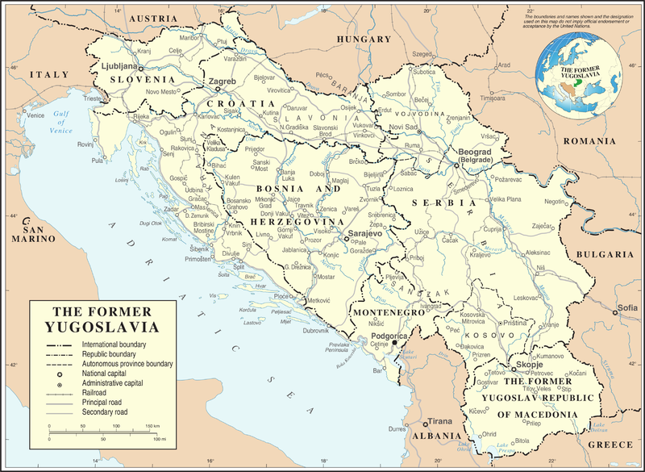

afbeelding 1 kaart van voormalig Joegoslavië.

bron . Historische nieuwblad, 2000

**Josip Broz Tito (1892-1980)**

Josip Broz Tito sloot zich rond 1910 aan bij de socialistische beweging in Zagreb. Als krijgsgevangene in Rusland maakte hij de Oktoberrevolutie mee en werd hij gegrepen door het communisme. In 1920 keerde hij naar Joegoslavië terug en werd beroepsrevolutionair. Na zijn benoeming tot secretaris van de afdeling Zagreb van de (illegale) Communistische Partij in 1928, belandde Tito voor vijf jaar in de gevangenis. In 1941 nam Tito de wapens op tegen de Duitse en Italiaanse indringers, maar ook tegen binnenlandse tegenstanders van zijn communistische overtuigingen. Tito wist uiteindelijk de overwinning te behalen, mede door westerse diplomatieke en militaire steun en doordat hij de verschillende bevolkingsgroepen van Joegoslavië een grote mate van autonomie beloofde. Na de Tweede Wereldoorlog vestigde Tito snel de alleenheerschappij van de Communistische Partij. In 1948 kwam het tot een breuk met de Sovjet-Unie. Het feit dat Joegoslavië zich tegenover de geweldige pressie van de Oostblokstaten wist te handhaven, deed Tito's prestige in binnen- en buitenland sterk toenemen. Tito streefde naar een ‘blokvrije' positie (hij was een van de inspiratoren van de conferenties van niet- gebonden landen). Binnenslands had Tito te maken met opposanten als Milovan Djilas, jarenlang zijn naaste medewerker, die in ongenade viel omdat hij de oprichting van een democratisch- socialistische partij bepleitte, en van zijn gedoodverfde opvolger Rankovic, die zich verzette tegen de economische hervormingen en het arbeidersbestuur. Sinds het begin van de jaren zeventig stak het nationaliteitenprobleem weer de kop op, met als hoogtepunt de Kroatische opstand tegen het centralistische bewind. Tito reageerde in 1974 met de afkondiging van een federale grondwet, waarin de dominante positie van Servië enigszins werd ingeperkt. Tegelijkertijd volgde hij een hardere lijn tegen de oppositie. Op 4 mei 1980 overleed Tito, 88 jaar oud.

**Uit een rapport van Amnesty International blijkt dat er nog minstens 14.000 mensen vermist worden als gevolg van de Balkanoorlog. De reeks conflicten in Slovenië, Kroatië, Bosnië en Kosovo – die gezamenlijk ook wel bekend staan als de Joegoslavische Burgeroorlog – kostten naar schatting aan ruim 140.000 mensen het leven. De Joegoslavische Burgeroorlog wordt dan ook beschouwd als het meest bloedige conflict sinds de Tweede Wereldoorlog.**

In 1943 werden de landen op de Balkan verenigd in een één staat, de Socialistische Federale Republiek Joegoslavië. Het nieuwe land kwam onder leiding te staan van de maarschalk Josip Broz Tito (1892-1980), die door middel van geweld en onderdrukking alle vormen van nationalisme binnen Joegoslavië de kop indrukte. Lange tijd bleef hierdoor de vrede in de Balkan bewaard, maar na de dood van Tito in 1980 staken de nationalistische en etnische verschillen alsnog de kop op.

**Joegoslavische Federatieraad**

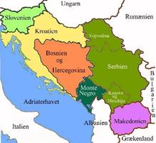De maarschalk had dit nog voor zijn dood willen voorkomen door de oprichting van de Joegoslavische Federatieraad, waarin alle acht deelrepublieken ieder een gelijke stem hadden. In 1988 maakte Servië, onder leiding van de nationalistische partijleider Slobodan Milošević, echter wederrechtelijk een einde aan de autonomie van Kosovo en Vojvodina, waardoor het land drie van de acht zetels in handen kreeg. Milošević had bovendien ook een sterke aanhang in de deelstaat Montenegro, met als gevolg dat de Servië de Federatieraad te allen tijde buitenspel kon zetten.

**Tiendaagse Oorlog in Slovenië**

Dit alles had tot grote onrust geleid in Slovenië en Kroatië, die vreesden dat Milošević Joegoslavië om wilde vormen tot een staat onder Servisch bestuur, het zogeheten Groot Servië. Op 25 juni 1991 verklaarden beide landen daarom eenzijdig hun onafhankelijkheid van Joegoslavië. Nog diezelfde dag besloot het Joegoslavische leger (JNA) Slovenië binnen te vallen, waar het stuitte op verzet van Sloveense strijdkrachten (TO). Al snel was het voor Milošević duidelijk dat de situatie in Slovenië onhoudbaar was en op 3 juli trok het JNA zich weer terug. Vier dagen later kwam er een einde aan deze Tiendaagse Oorlog met de ondertekening van het Akkoord van Brioni.

**Kroatische onafhankelijkheidsoorlog**

In vergelijking met Slovenië was Kroatië van veel groter belang voor Milošević, aangezien daar veel meer Serven woonden. Nog voor Kroatië zich überhaupt onafhankelijk had verklaard maakten de Kroatische Serven bekend dat zij zich af wilden scheiden van Kroatië middels de oprichting van de ‘Servische Autonome Oblast’ (SAO) Krajina. Na de Kroatische onafhankelijkheidsverklaring van 25 juni 1991 sloot het JNA, dat voor 70 procent bestond uit Serven en Montenegrijnen, zich aan bij de Servische Kroaten en vielen zij Kroatië binnen.

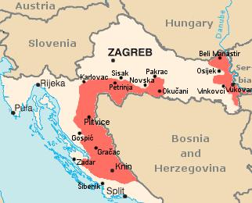

Republiek Krajina (rood) in Kroatië

De oorlog escaleerde al snel naar een grootschalig conflict en het JNA stuurde maar liefst 70.000 troepen naar de regio. Onder druk van de Verenigde Naties kwam het echter op 2 januari 1992 tot een staakt-het-vuren en een vredesverdrag. De onafhankelijkheid van Kroatië werd hiermee internationaal erkend, maar de Servische Kroaten behielden het veroverde territorium en verenigden zich daar in de ‘Republiek van Servisch Krajina’. In 1995 werden deze gebieden echter alsnog geannexeerd door Kroatië tijdens het militaire offensief genaamd ‘Operation Storm’.

**Bosnische oorlogen**

Ondertussen had de bevolking van Bosnië zich middels een referendum op 29 februari 1992 ook uitgesproken voor afscheiding van Joegoslavië. Deze volksraadpleging was echter geboycot door de Bosnische Serven, die onder leiding van Radovan Karadžić besloten hun eigen staat op te richten: de ‘Republika Srpska’ (Servische Republiek). Al snel daarna braken er onlusten uit en begonnen de Bosnische Serven, met steun van Servië en het JNA, aan het beleg van de Bosnische hoofdstad Sarajevo. Aanvankelijk stuitten de Bosnische Serven hierbij op gezamenlijk verzet van de Bosnische Kroaten en de overwegend Islamitische Bosniakken.

Na verloop van tijd keerden de Bosnische Kroaten zich, met steun van Kroatië, echter ook tegen de Bosniakken, in de hoop zelf zoveel mogelijk Bosnisch grondgebied te kunnen veroveren. De [Bosnische oorlogen](http://www.isgeschiedenis.nl/nieuws/bosnische-oorlog-en-het-beleg-van-sarajevo/) werden het toneel van grootschalige etnische zuiveringen, waarbij tienduizenden mensen om het leven kwamen. Pas na de val van Srebrenica en een bombardement op een markt in Sarajevo een maand later greep de internationale gemeenschap in. Na een reeks luchtaanvallen van de NAVO werd er in 1995 vrede gesloten met het Verdrag van Dayton.

**Kosovo oorlog**

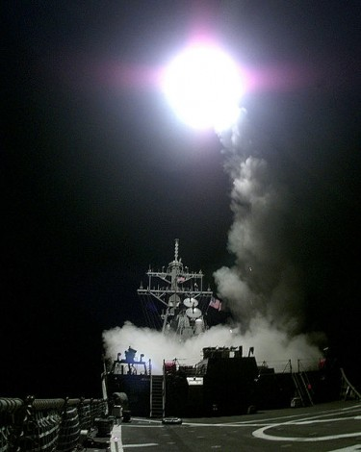Hoewel Joegoslavië inmiddels grotendeels uit elkaar was gevallen, duurde de Joegoslavische Burgeroorlog nog steeds voort. In 1996 ontstond er namelijk onrust in Kosovo, waar het Albanese ‘Bevrijdingsleger van Kosovo’ (UCK) regelmatig aanslagen pleegde op Servische doelwitten. Aanvankelijk werd de UCK door Westerse landen beschouwd als een terroristische organisatie, maar na een escalatie van het conflict en hard ingrijpen van de Serven veranderde de beeldvorming in het Westen. In 1999 ging de NAVO opnieuw over op luchtbombardementen en werd het Servische leger teruggedrongen uit Kosovo.

**Slachtoffers van de Joegoslavische Burgeroorlog**

De reeks conflicten op de Balkan, gezamenlijk de Joegoslavische Burgeroorlog genoemd, worden door historici ook wel beschouwd als het meest bloederige conflict sinds de Tweede Wereldoorlog. Volgens het International Center of Transitional Justice kwamen er tijdens het conflict minstens 140.000 mensen om het leven als gevolg van oorlogshandelingen, massamoorden en etnische zuiveringen. Vandaag maakte Amnesty International bovendien bekend dat er nog minstens 14.000 mensen vermist worden als gevolg van de Joegoslavische Burgeroorlog.

bron 2. Isgeschiedenis, 30 augustus 2012. Overzicht van de Joegoslavische burgeroorlog.

**Een aantal korte filmpjes over de oorlog in voormalig Joegoslavië:**

* [www.schooltv.nl](http://www.schooltv.nl). Afl: oorlog in verscheurd in Joegoslavië.
* In Europa. Twee afleveringen:
  + 1945 Joegoslavië.
  + 1992 Bosnië en de waarheid.

**Opdracht:**

Formuleer een onderzoeksvraag en hypothese naar aanleiding van bovenstaande afbeelding, bronnen en beeldmateriaal.

1. **B. Opdrachten bij Variabelen**

*Inleiding*

De nadruk hier ligt op het correct omgaan met de diverse soorten variabelen. Dit is misschien wel de moeilijkste vaardigheid voor het leren doen van eigen onderzoek.

Als je een onderzoek wilt doen en je wilt 2 experimenten gaan vergelijken, mag je maar 1 ding (onafhankelijke variabele) veranderen en de rest (controle variabelen) moet je gelijk houden, zodat de verandering, die je meet (afhankelijke variabele) zeker veroorzaakt wordt door je aangebrachte verandering.

Je moet in deze opdracht duidelijk onderscheid gaan maken in:

* afhankelijke variabelen,
* onafhankelijke variabelen
* controlevariabelen

Je maakt daarbij gemakkelijk fouten met controlevariabelen. Vooral bij in vivo (buiten het laboratorium) experimenten is in de hand houden van de controlevariabelen lastig.

Je wordt dus niet beoordeeld op een gewoon verslag, maar op:

1. Keuze van de onafhankelijke variabele.
2. Keuze van de afhankelijke variabele.
3. De stappen waarmee je de onafhankelijke variabele laat veranderen
4. Correcte keuze van controlevariabelen
5. Manier waarop je controlevariabelen constant houdt.
6. Je commentaar op werkplan(nen) van andere groepen.
7. Verdediging tijdens de presentatie.

Uitvoering in groepen van twee tot drie personen

*Werkwijze*

*Voorbereiding en uitvoering*

Stap 1. Lees in het “woordenboek leren onderzoeken” het item variabelen goed door!!!

Stap 2. Lees daarna je gekozen opdracht eerst helemaal door. Maak met je groep een werkplan waarbij de aandacht vooral uitgaat naar de variabelen.

Stap 3. Laat het onderzoeksplan door minimaal een andere onderzoeksgroep beoordelen en aanvullen. Stel het werkplan bij.

Stap 4. Voer je bijgestelde werkplan uit.

Stap 5. Schrijf een verslag van je werk, en lever dit voor de presentatiedatum in bij de beoordelende docent

Stap 6. Presentatie

Presenteer het experiment mondeling voor de andere leerlingen. Maak voor ondersteuning van je verhaal beeldmateriaal (bijvoorbeeld een Power Point)

De inhoud wordt bediscussieerd door de aanwezigen tijdens de sessie. De mate waarin jullie het werkplan weten te verdedigen zal mede bepalend zijn voor de eindbeoordeling.

1.7 Opdracht biologie

**Lekker: rot of vers?**

**Beschrijving**

*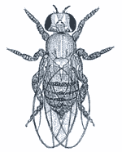Fruitvliegen* zijn kleine vliegjes (ze zijn nog geen 6 mm lang) met als opvallend kenmerk vaak rode ogen. Je vindt ze op de fruitschaal en in de GFT_bak.

Ze planten zich voort op organisch gistend materiaal en hebben het altijd meteen in gaten wanneer er ergens iets ligt te rotten. De voortplantingssnelheid van fruitvliegen is zeer groot: onder de juiste omstandigheden (temperatuur is hierbij een belangrijke factor) kan een vrouwtje wel 500 eieren leggen. Hun hele levenscyclus, van ei tot volwassen fruitvlieg (adult) kan dan al in iets meer dan een week rond zijn. Normaal gesproken duurt dit ongeveer twee weken.

De vrouwtjes leggen hun eitjes op een vrucht, die de larven niet kunnen verlaten voordat

ze zich hebben verpopt tot vlieg. De larven leven van de gistcellen die op de vrucht

groeien. Als de vrucht te weinig gistcellen bevat (dus niet rot genoeg is), verhongeren de

larven. Volwassen fruitvliegen bepalen dus waar hun jongen opgroeien: zij moeten

vruchten kiezen waarop hun jongen de grootste overlevingskans hebben. Fruitvliegen

kunnen onderscheid maken tussen verschillende vruchten en verschillende rottingsstadia van deze vruchten. Ze maken hiervoor gebruik van de ‘geurboeketten’ die de vruchten uitzenden. Ze gebruiken deze informatie bij het zoeken naar voedsel en broedsubstraten.

Voor je een proefopzet kiest, moet je bedenken wat je wilt aantonen. In dit experiment kijken we naar het verband tussen het rottingsstadium van de appel en de bijhorende aantrekkelijkheid voor fruitvliegen.

Wees alert op het in de hand houden van het grote aantal variabelen in dit experiment, dit zal in de proefopzet tot uiting moeten komen

Opdracht

Ontwerp een onderzoeksvraag en een werkplan met daarin vooral aandacht voor de diverse variabelen.

**1.8 Opdracht Natuurkunde**

**Vermogen van een zonnecel**

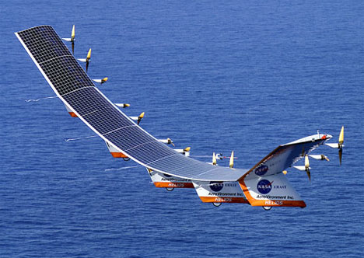

**Beschrijving**

Een zonnecel zet stralingsenergie uit zonlicht om in elektrische energie. De cel levert elektrische stroom en spanning. Om de cel aan te sluiten moet je hem belasten. In de praktijk is dat een accu, maar voor ons onderzoek belasten we de cel met een weerstand.

Het elektrisch vermogen dat een zonnecel levert hangt van veel variabelen af. Je kunt er waarschijnlijk zo een paar noemen.

*Aansluitschema zonnecel*

Zonnecel

A R

V

+ -

Opdracht

Ontwerp een onderzoeksvraag en een werkplan met daarin vooral aandacht voor de diverse variabelen.

**1.9 Opdracht Scheikunde**

**Zoutgeleiding**

**Inleiding zouten**

Zouten zijn bij kamertemperatuur vaste stoffen, die bestaan uit ionen. Ionen zijn geladen deeltjes. Zouten bestaan uit positieve metaalionen en negatieve niet-metaalionen. Zo is de naam van een zout natriumsulfaat, dit bestaat uit Na+ en SO42-- deeltjes. Het verschil tussen neutrale atomen en (geladen)ionen is dat het aantal elektronen is veranderd. Zo is het verschil tussen een natriumatoom en een natriumion dat het ion 1 elektron **minder** heeft dan een natriumatoom. Een sulfaat-ion heeft juist 2 elektronen **meer** als een neutraal sulfaatatoom.

Omdat een zout neutraal is, moeten er dus tweemaal zo veel natrium-ionen als sulfaationen in het zout aanwezig zijn. De formule van natriumsulfaat is dus Na2SO4.. In tabel 45A van Binas vind je een groot aantal ionen.

Als je zouten in water oplost, dan komen de ionen los uit de vaste stof en kan de oplossing de stroom geleiden. Als we natriumsulfaat oplossen gebeurt er dit:

Na2SO4 (s) 🡪 2 Na+ (aq) + SO42- (aq)

Voor gewoon keukenzout NaCl geldt dus:

NaCl (s) 🡪 Na+ (aq) + Cl-(aq)

**Beschrijving**

Zoutoplossingen geleiden elektrische stroom als je daar spanning op zet. De stroomsterkte door zo’n oplossing kun je meten met een opstelling zoals hieronder in een tekening is weergegeven.

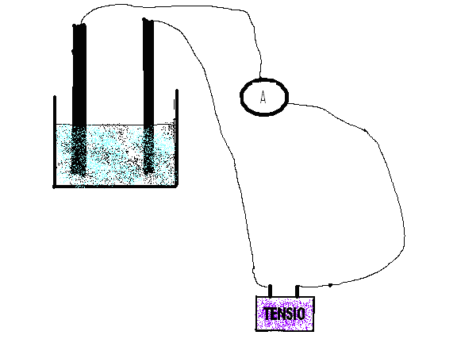

Zoals je misschien kunt bedenken hangt de stroomsterkte door een oplossing af van allerlei variabelen.

Opdracht

Ontwerp een onderzoeksvraag en een werkplan met daarin vooral aandacht voor de diverse variabelen.

**II Opdrachten bij Bronnen en Werkplan**

*In bijlage 2 is het onderdeel informatievaardigheden opgenomen*

## 2.1 Opdracht geschiedenis

*Deze opdracht bestaat uit drie onderdelen (A, B en C)*

1. Zoeken

Bronnenonderzoek is een vorm van onderzoek waarbij je verschillende informatiebronnen gaat raadplegen om het antwoord te vinden op je onderzoeksvraag. Tegenwoordig zijn er veel bronnen waar je informatie uit kunt halen. Je kunt deze bronnen vinden in de bibliotheek of op het internet. Begin voor je onderzoek bij iets makkelijks: je schoolboek. Zoek zoveel mogelijk trefwoorden bij je onderwerp, dat maakt het zoeken in de bibliotheek of het internet makkelijker.

Wikipedia is een prima online encyclopedie, handig om je in te lezen op je onderwerp. Maar niet bruikbaar als bron. Uitgangspunt is dat je gebruikt maakt van de meest recente boeken/publicaties.

Opdracht: maak een bronnenlijst bij één van de volgende onderzoeksonderwerpen:

* De kruistochten
* Ondergang van het Romeinse Rijk
* De Atheense democratie
* Het rampjaar 1672
* Lodewijk XIV
* De eerste feministische golf

Wat lever je in?

* + Lijst met trefwoorden;

Een voorbeeld bij het woord Schiphol. Bijvoorbeeld:

vakantie, chartervlucht, vijfde baan, KLM, andere vliegvelden, Boeing, lawaai, piloot, Martinair, stewardess, lang moeten wachten, vervoer van dieren door de lucht, zakenlui, omwonenden klagen, ondergronds treinstation, luxe winkels, plannen voor de aanleg van een tweede Schiphol, familie ophalen

* + Beschrijving van het zoekproces;
  + Onderzoeksvraag;
  + Gevonden boeken/publicaties/internetsites - 20 stuks, waarbij er een redelijke verdeling moet zijn (niet alleen internetsites)

Waar vind je informatie:

* Bibliotheek
* Internet
  + Google books (sommige boeken kun je online inzien), google scholar (voor wetenschappelijke documenten/samenvattingen).

1. Betrouwbaarheid

Je hebt bij zoeken een 20-tal bronnen verzameld bij je onderzoeksonderwerp. Maar hoe betrouwbaar zijn deze bronnen? Om dit te kunnen vaststellen moet je antwoord geven op de volgende vragen:

* Wat voor een soort bron is het?
* Hoe betrouwbaar is de bron? Let op de volgende zaken:
  + Persoon
  + Tijd
  + Informatie
  + bedoeling
* Hoe bruikbaar is de bron?
* Is de bron representatief?

Welke bronnen komen in je top 5 op basis van betrouwbaarheid en bruikbaarheid?

1. Formuleren

Tenslotte moeten de bronnen volgens APA in een bronnenlijst gezet worden. Op een juiste wijze genoteerd en in alfabetische volgorde.

## 2.2 Opdracht kunst algemeen

*Deze opdracht bestaat uit drie onderdelen (A,B en C)*

1. Zoeken

Bronnenonderzoek is een vorm van onderzoek waarbij je verschillende informatiebronnen gaat raadplegen om het antwoord te vinden op je onderzoeksvraag. Tegenwoordig zijn er veel bronnen waar je informatie uit kunt halen. Je kunt deze bronnen vinden in de bibliotheek en op het internet. Begin voor je onderzoek bij iets makkelijks: je schoolboek. Zoek zoveel mogelijk trefwoorden bij je onderwerp, dat maakt zoeken in de bibliotheek of het internet makkelijker.

Wikipedia is een prima online encyclopedie, handig om je in te lezen op je onderwerp. Maar niet bruikbaar als bron. Uitgangspunt is dat je gebruik maakt van de meest recente boeken en publicaties.

Opdracht: maak een bronnenlijst bij één van de volgende onderzoeksonderwerpen:

* Serge Diaghilev en Les Ballets Russes
* Joséphine Baker en de Revue Nègre in Parijs
* Het ontstaan van de New Orleans-jazz
* Entartete Kunst in nazi-Duitsland
* Vervreemding in het episch theater
* Het Nieuwe Bouwen in Nederland

Wat lever je in?

* Lijst met trefwoorden;

Een voorbeeld bij het woord Schiphol. Bijvoorbeeld:

vakantie, chartervlucht, vijfde baan, KLM, andere vliegvelden, Boeing, lawaai, piloot, Martinair, stewardess, lang moeten wachten, vervoer van dieren door de lucht, zakenlui, omwonenden klagen, ondergronds treinstation, luxe winkels, plannen voor de aanleg van een tweede Schiphol, familie ophalen

* Beschrijving van het zoekproces;
* Onderzoeksvraag;
* Gevonden boeken/publicaties/internetsites etc. – 20 stuks, waarbij er een redelijke verdeling moet zijn (niet alleen internetsites)

Waar vind je de informatie?

* Bibliotheek
* Internet
  + google books (sommige boeken kun je online inzien)
  + google scholar (voor wetenschappelijke documenten/samenvattingen)
  + beeldbank rijksdienst voor het cultureel erfgoed (foto’s rijksmonumenten)
  + Nederlands Instituut beeld en geluid (beeldfragmenten)
  + Arttube (video’s over kunst en design)

1. Betrouwbaarheid

Je hebt bij zoeken een 20-tal bronnen verzameld bij je onderzoeksonderwerp. Hoe betrouwbaar zijn deze bronnen? Om dit te kunnen vaststellen, moet je antwoord geven op de volgende vragen:

* Wat voor soort bron is het?
* Hoe betrouwbaar is de bron? Let op de volgende zaken:
* Persoon
* Tijd
* Informatie
* Bedoeling
* Hoe bruikbaar is de bron?
* Is de bron representatief?

Welke bronnen komen in je top 5 op basis van betrouwbaarheid en bruikbaarheid?

1. Formuleren

Tenslotte moeten de bronnen volgens APA in een bronnenlijst gezet worden. Op een juiste wijze genoteerd en in alfabetische volgorde.

## 2.3 Opdracht economie

*Deze opdracht bestaat uit drie onderdelen (A, B en C)*

1. Zoeken

Bronnenonderzoek is een vorm van onderzoek waarbij je verschillende informatiebronnen gaat raadplegen om het antwoord te vinden op je onderzoeksvraag. Tegenwoordig zijn er veel bronnen waar je informatie uit kunt halen. Je kunt deze bronnen vinden in de bibliotheek of op het internet. Begin voor je onderzoek bij iets makkelijks: je schoolboek. Zoek zoveel mogelijk trefwoorden bij je onderwerp, dat maakt het zoeken in de bibliotheek of het internet makkelijker.

Wikipedia is een prima online encyclopedie, handig om je in te lezen op je onderwerp. Maar niet bruikbaar als bron. Uitgangspunt is dat je gebruikt maakt van de meest recente boeken/publicaties.

Opdracht: maak een bronnenlijst bij één van de volgende onderzoeksonderwerpen:

* **Haven Rotterdam**
* Economische crisis
* Europese unie
* Geschiedenis geld
* Globalisering
* Invloed reclame op jongeren

Wat lever je in?

* + Lijst met trefwoorden;

Een voorbeeld bij het woord Schiphol. Bijvoorbeeld:

vakantie, chartervlucht, vijfde baan, KLM, andere vliegvelden, Boeing, lawaai, piloot, Martinair, stewardess, lang moeten wachten, vervoer van dieren door de lucht, zakenlui, omwonenden klagen, ondergronds treinstation, luxe winkels, plannen voor de aanleg van een tweede Schiphol, familie ophalen

* + Beschrijving van het zoekproces;
  + Onderzoeksvraag;
  + Gevonden boeken/publicaties/internetsites - 20 stuks, waarbij er een redelijke verdeling moet zijn (niet alleen internetsites)

Waar vind je informatie:

* Bibliotheek
* Internet
  + Google books (sommige boeken kun je online inzien), Google scholar (voor wetenschappelijke documenten/samenvattingen).

1. Betrouwbaarheid

Je hebt bij zoeken een 20-tal bronnen verzameld bij je onderzoeksonderwerp. Maar hoe betrouwbaar zijn deze bronnen? Om dit te kunnen vaststellen moet je antwoord geven op de volgende vragen:

* Wat voor een soort bron is het?
* Hoe betrouwbaar is de bron? Let op de volgende zaken:
  + Persoon
  + Tijd
  + Informatie
  + bedoeling
* Hoe bruikbaar is de bron?
* Is de bron representatief?

Welke bronnen komen in je top 5 op basis van betrouwbaarheid en bruikbaarheid?

1. Formuleren

Tenslotte moeten de bronnen volgens APA in een bronnenlijst gezet worden. Op een juiste wijze genoteerd en in alfabetische volgorde.

# *2.4 Opdracht maatschappijleer*

Bij deze opdracht werk je in tweetallen.

Stel: je doet onderzoek naar opkomst van populisme in Nederland en je vindt de volgende internetsites:

* <http://www.trouw.nl/tr/nl/4328/Opinie/article/detail/3251213/2012/05/05/Van-het-populisme-zijn-we-nog-niet-af.dhtml>;
* <http://www.parlement.com/id/vh8lnhrsy2za/populisme>;
* <http://dare.uva.nl/cgi/arno/show.cgi?fid=491099>;
* <http://www.joop.nl/opinies/detail/artikel/25092_alle_populisten_op_een_hoop/>

Gebruik bij de beoordeling van de internetsites het beoordelingsformulier websites. Welke internetsite is het minst betrouwbaar en waarom?

**Beoordelingsformulier websites**

|  |  |  |  |  |
| --- | --- | --- | --- | --- |
| Adres website: | http:// | | | |
| Beschrijving  website: | Titel: | | | |
| Onderwerp: | | | |
| **Deelrubriek** | **Vragen ter beoordeling van de website naar aanleiding van deze deelrubriek** | **Criterium relevant?** | **Jouw oordeel** | **Toelichting** |
| Algemeen | Wanneer is het artikel gepubliceerd? | O | jaartal: /niet bekend |  |
|  | Wordt er een ‘last update’ vermeld? | O | ja/nee |  |
|  | Is de informatie actueel? | O | ja/nee/niet relevant |  |
|  | Werken de hyperlinks op de website? | O | ja/nee/gedeeltelijk |  |
|  | Is het taalgebruik correct | O | ja/nee |  |
| Auteur(s) | Is duidelijk wie de auteur (s)/organisatie is/zijn? | O | ja/nee |  |
| Kun je in contact treden met de auteur(s)? | O | ja/nee |  |
| Is de deskundigheid van de auteur(s) duidelijk? | O | ja/nee |  |
| Soort informatie | Is de doelgroep duidelijk? | O | ja/nee |  |
|  | Is het doel van de website duidelijk? | O | ja/nee |  |
|  | Heeft de site een informatief karakter? | O | ja/nee |  |
|  | Maakt de auteur duidelijk wat zijn bronnen zijn? | O | ja/nee |  |
|  | Maakt de site propaganda voor een bepaald standpunt? | O | ja/nee |  |
|  | Is de site van een organisatie die een bepaald belang heeft bij het onderwerp? | O | ja/nee |  |
|  | Valt de tekst op door uitgesproken meningen? | O | ja/nee |  |
|  | Als de auteur anderen van zijn standpunt wil overtuigen, maakt hij dan *duidelijk* welk standpunt hij inneemt? | O | ja/nee |  |
|  | Worden er meerdere visies op het onderwerp gepresenteerd? | O | ja/nee |  |
|  | Is de geboden informatie feitelijk juist? Kun je de informatie nog op andere plaatsen opvragen? | O | ja/nee/onzeker |  |
|  | Worden bronvermeldingen gegeven bij de aangeboden informatie? | O | ja/nee |  |
|  | Bevat de site primaire bronnen of *primaire* informatie (bijvoorbeeld resultaten uit eigen onderzoek) | O | ja/nee/onduidelijk |  |
| Relevantie | Biedt de website relevante informatie voor het beantwoorden van hoofd- en /of deelvragen | = bruikbaarheid van bronnen |  |  |

**2.5 Opdracht aardrijkskunde**

*Deze opdracht bestaat uit drie onderdelen (A,B en C)*

1. Zoeken

Bronnenonderzoek is een vorm van onderzoek waarbij je verschillende informatiebronnen gaat raadplegen om het antwoord te vinden op je onderzoeksvraag. Tegenwoordig zijn er veel bronnen waar je informatie uit kunt halen. Je kunt deze bronnen vinden in de bibliotheek, op het internet en in de Grote Bosatlas 54e druk. Begin voor je onderzoek bij iets makkelijks: je schoolboek. Zoek zoveel mogelijk trefwoorden bij je onderwerp, dat maakt zoeken in de bibliotheek, het internet en de GB makkelijker.

Wikipedia is een prima online encyclopedie, handig om je in te lezen op je onderwerp. Maar niet bruikbaar als bron. Via Wikipedia kun je wel nieuwe bronverwijzingen bij diverse onderwerpen vinden. Uitgangspunt is dat je gebruik maakt van de meest recente boeken en publicaties. Kaarten op het internet zijn over het algemeen slecht van kwaliteit en onbetrouwbaar, de GB is wat dat betreft één van de betere bronnen.

Opdracht: maak een bronnenlijst bij één van de volgende onderzoeksonderwerpen:

* Het stroomgebied van de Maas
* Het klimaat in Nederland
* De vulkaan Etna op Sicilië (Italië)
* De ontwikkeling van het BNP (BBP) van Griekenland sinds 2008
* Het Groene hart van Nederland
* De automobiliteit vanaf 1970

Wat lever je in?

* Lijst met trefwoorden;
* Beschrijving van het zoekproces;
* Onderzoeksvraag;
* Gevonden boeken/publicaties/internetsites/GB kaarten etc. – 20 stuks, waarbij er een redelijke verdeling moet zijn (niet alleen internetsites)

Waar vind je de informatie?

* Bibliotheek
* Internet
  + google books (sommige boeken kun je online inzien)
  + google scholar (voor wetenschappelijke documenten/samenvattingen)
  + beeldbank rijksdienst voor het cultureel erfgoed (foto’s rijksmonumenten)
  + Nederlands Instituut beeld en geluid (beeldfragmenten)

1. Betrouwbaarheid

Je hebt bij zoeken een 20-tal bronnen verzameld bij je onderzoeksonderwerp. Hoe betrouwbaar zijn deze bronnen? Om dit te kunnen vaststellen, moet je antwoord geven op de volgende vragen:

* Wat voor soort bron is het?
* Hoe betrouwbaar is de bron? Let op de volgende zaken:
* Persoon
* Tijd
* Informatie
* Bedoeling
* Hoe bruikbaar is de bron?
* Is de bron representatief?

Welke bronnen komen in je top 5 op basis van betrouwbaarheid en bruikbaarheid?

1. Formuleren

Tenslotte moeten de bronnen volgens APA in een bronnenlijst gezet worden. Op een juiste wijze genoteerd en in alfabetische volgorde.

**Werkwijze voor de opdrachten 2.6 t/m 2.8**

Uitvoering in groepen van twee tot drie personen.

Stap 1: Lees in het “woordenboek leren onderzoeken” het item opstellen van een werkplan goed door!!!

Stap 2: Maak het werkplan volgens deze aanwijzingen. De uitvoering mag maximaal een lesuur duren.

Stap 3: Doe een gidsexperiment, zodat je weet waar je tijdens het doen van de proef tegenaan loopt en pas indien nodig je werkplan aan.

Het plan moet zo beschreven zijn dat de uitvoerders verder geen keuzes meer hoeven te maken. Bij elke meting moet het zonneklaar zijn hoe de meting wordt uitgevoerd.

Stap 4: Je krijgt (via de docent) van een ander groepje hun werkplan en gaat dit uitvoeren. De uitvoering mag per groepje maximaal een lesuur duren.

Stap 5: Je past het werkplan van de andere groep –indien nodig- aan, om het experiment zo goed mogelijk te kunnen uitvoeren.

Stap 6: Je schrijft een uitgebreid commentaar op het werkplan van het andere groepje. Gebruik hiervoor het beoordelingsformulier. Geef een kopie van dit commentaar aan het andere groepje.

De kwaliteit van deze beoordeling telt mee in jouw verslag. Let op: voeg dit commentaar dus toe aan jouw eigen verslag (zie beoordelingsformulier).

Stap 7: Ontvang van het andere groepje dat jouw werkplan heeft uitgevoerd hun commentaar en het bijgestelde werkplan.

Stap 8: Schrijf een reflectie:

Je beschrijft:

* de verschillen tussen het oorspronkelijke werkplan en het verbeterde werkplan
* zijn de aanpassingen ook verbeteringen: waarom wel of waarom niet?

Doe alle materiaal in één mapje. Er moet ook een kopie inzitten van het commentaar dat de andere groep op jouw werk had.

*NB: Doordat in deze opdracht elke groep afhankelijk is van andere groepen, is het van het grootste belang dat je je aan de inleverdata houdt. Als bijvoorbeeld één van de groepsleden ziek is, dan moeten de anderen de opdracht met z’n tweeën uitvoeren. Werk dat te laat wordt ingeleverd wordt als niet gedaan beschouwd.*

**2.6 Opdracht Biologie**

Groente koken, ja of nee?

**Beschrijving**

*Groente koken, ja of nee?*

Groente koken of rauw eten, wat is nu het beste? Op deze vraag valt geen eenvoudig antwoord te geven.

Door het koken van groente gaat twintig tot vijftig procent van de vitaminen verloren. Door zo kort mogelijk te koken en een minimum aan water te gebruiken, kan de hoeveelheid vitaminen die met het kookwater verdwijnen worden beperkt. Het is wel weer zo dat ons lichaam gekookte groenten gemakkelijker verteert. Rauwkost is ook niet per definitie gezonder. Het beste is om gevarieerd te eten en te variëren in de bereidingswijzen.

Bron; Gezondnu.nl[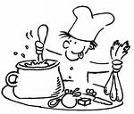](http://images.google.nl/imgres?imgurl=http://www.perron61.nl/pics/Logo%20Koken%20zw.jpg&imgrefurl=http://www.perron61.nl/kinderkookclub.htm&h=317&w=372&sz=305&hl=nl&start=2&um=1&tbnid=4fCFrpToo49QOM:&tbnh=128&tbnw=150&prev=/images?q%3Deten%2Bkoken%26svnum%3D10%26um%3D1%26hl%3Dnl%26sa%3DN)

Waarom worden bepaalde groenten gekookt en andere niet? Plantencellen bezitten celwanden die opgebouwd zijn uit cellulose, de cel krijgt zo stevigheid en de celmembraan wordt beschermd. Voor de mens is cellulose onverteerbaar, de inhoud van de cel blijft tijdens de vertering onbereikbaar. Door koken gaan zowel de celwand als de celmembraan stuk en komt de inhoud van de cel vrij. De kooktijd is volgens het kookboek voor rode kool een uur, voor tomaten echter een kwartier. Is de ene celwand zoveel taaier dan de andere of moet verwarmen ook andere veranderingen in de groente te weeg brengen? Het bereiden van ons voedsel lijkt een complex proces te zijn. In dit onderzoek gaan we een element uit het kookproces nader onderzoeken

Hoelang moet rode kool koken (temperatuur?) voordat de celwanden en celmembranen van rode kool stukgaan? Doordat op dat moment de chromoplasten naar buiten komen wordt de kookvloeistof rood, met een colorimeter is dat moment te bepalen. De bijbehorende temperatuur zal nauwkeurig vastgelegd worden.

Aandachtspunten:

* Verdiep je in de werking van een colorimeter. ([www.bioplek.org](http://www.bioplek.org) –bovenbouw-techniekkaarten- colorimeter)

**2.7 Opdracht Natuurkunde**

**Sterkte van spinzijde**

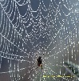

**Beschrijving**

Een spinnenweb moet aan veel eisen voldoen, om een insect te kunnen vangen, zonder daarbij kapot te gaan. Daarom is een web gemaakt van hoogwaardig spinzijde. Men zegt dat spinzijde sterker is dan het meest hoogwaardige staal. Dat geldt overigens alleen voor uiterst vers spinzijde. Zo bevat een spinnenwebdraad water. Als de draad uitdroogt, dan wordt de draad een stuk zwakker. Een draad die een half uur in het laboratorium ligt, is hierdoor al verzwakt.

Overigens zijn niet alle draden even sterk. Vooral de (vaak lange) draden waarmee het web is bevestigd schijnen sterkt te zijn.

Het doel is om met een experiment de treksterkte van spinzijde te meten en dit te vergelijken met een ander sterk materiaal, dat je zelf mag kiezen.

|  |
| --- |
| **Materiaalsterkte**  De sterkte van een draad hangt af het materiaal waar de draad van is gemaakt en de dikte van de draad. Om een eerlijke vergelijking tussen draden mogelijk te maken worden draden alleen vergeleken als ze dezelfde diameter hebben.  De materiaalsterkte is dan:, waarbij A het oppervlakte van de doorsnee van de draad is. Als de draad een cilindervorm heeft, dan is geldt: , Waarbij *d* de diameter van de draad is. Is een draad gevlochten uit verschillende dunnere draden, dan moet je de doorsneden van de verschillende draden bij elkaar optellen.  A |

**Opdracht**

Ontwerp een werkplan voor de onderzoeksvraag: Hoe groot is de sterkte van spinzijde. En hoe sterk is dit in vergelijking met een zelf te kiezen sterk materiaal.

Zie verder inleiding 1.1 Onderzoeksvaardigheid maken van een werkplan

**2.8 Opdrachten scheikunde**

**Kies één van onderstaande onderzoekjes A, B of C uit.**

**A. Bestrijding van gladheid**

**Beschrijving**

Als je keukenzout aan ijs toevoegt, gaat het smeltpunt van ijs omlaag. Om die reden wordt ’s winters met zout gestrooid (gepekeld) om gladheid te bestrijden. Dat is een goede maatregel voor de verkeersveiligheid. Als onderzoeker kun je je hierbij verschillende zaken afvragen:

* Bij welke temperatuur smelt een ijs-zoutmengsel?
* Maakt de hoeveelheid zout daarbij uit of niet?
* Kan je alleen keukenzout gebruiken of is een ander zout bijv. calciumchloride ook mogelijk?

**Opdracht**

Ontwerp een werkplan voor de onderzoeksvraag: Welke stof, keukenzout of een ander zout, doet zijn werk het beste als je gladheid wilt bestrijden.

**B. Maagzuurtabletten**

**Beschrijving**

De werking van maagzuurtabletten berust op het wegnemen van overtollig zuur in de maag. Er zijn verschillende soorten maagzuurtabletten in de handel, maar werken ze allemaal even goed en even snel? Je krijgt drie soorten tabletten maar je mag ook zelf een maagzuurtablet inbrengen. We bedoelen niet opeten dus!!

**Opdracht**

Ontwerp een werkplan voor de onderzoeksvraag: Werken de verschillende soorten maagzuurtabletten even snel en zijn ze effectief genoeg?.

**C Lippenstift**

Intermediair, 9 februari 2006



**Opdracht**

Jonica Kaagman wil graag weten waarom haar lippen een zwartig randje krijgen bij het drinken van rode wijn. Uit het antwoord blijkt dat dit met de zuurgraad te maken kan hebben. Stel een werkplan op om uit te zoeken in welk pH-gebied rode wijn “zwart” wordt. En of dit voor elke rode wijn hetzelfde is.

|  |  |  |  |  |  |  |
| --- | --- | --- | --- | --- | --- | --- |
| **Toetsomschrijving** | **toetsoort** | **toetscode** | **weging** | **datum** | **periode** | **toetsduur** |
| Basis van onderzoek doen (ong. 4 lessen)   * Onderzoeksvraag en hypothese opstellen * Variabelen | HD |  | 1 |  | 1 | nvt |
| Twee stappen verder (ong. 6 lessen)   * Bronnenonderzoek * Werkplan opstellen | HD |  | 1 |  | 1 | nvt |
| Gereedschappen om onderzoek te doen (ong. 8 lessen)   * Waarnemen * Interview afnemen * Enquête afnemen * Meten en gebruik van instrumenten | HD |  | 1 |  | 1 | nvt |
| Verwerken van meetgegevens en uitkomsten (ong. 8 lessen)   * Analyseren * Betrouwbaarheid en validiteit (specifiek vwo) * Meetfouten * Significantie cijfers | HD |  | 1 |  | 2 | nvt |
| De laatste loodjes (ong. 10 lessen)   * Onderzoeksverslag schrijven * Vormgeven en layout * Beoordelingscriteria onderzoeksverslag * Communicatie | HD |  | 1 |  | 2 | nvt |
| Opdracht in de “vrije”ruimte zoals uitwisselingsverslag, opdrachten tijdens uitwisselingsweken in oktober en april, etc | HD |  | 1 |  | 1/2 | nvt |

Bijlage 1

**PTA 2015-2016**

Vak: **3xO** Schooltype/Leerjaar: **havo-4**

**Alle zes 3XO opdrachten zijn handelingsdeel, dienen allemaal met een voldoende te worden afgerond anders volgt geen bevordering naar klas 5!**

Toetssoort: TS = schriftelijke toets / schriftelijke presentatie TM = mondelinge toets / mondelinge presentatie

TL = luistertoets TD = digitale toets

PO = praktische opdracht SO= schriftelijke overhoring

HD = handelingsdeel

|  |  |  |  |  |  |  |
| --- | --- | --- | --- | --- | --- | --- |
| **Toetsomschrijving** | **toetsoort** | **toetscode** | **weging** | **datum** | **periode** | **toetsduur** |
| Basis van onderzoek doen (ong. 4 lessen)   * Onderzoeksvraag en hypothese opstellen * Variabelen | HD |  | 1 |  | 1 | nvt |
| Twee stappen verder (ong. 6 lessen)   * Bronnenonderzoek * Werkplan opstellen | HD |  | 1 |  | 1 | nvt |
| Gereedschappen om onderzoek te doen (ong. 8 lessen)   * Waarnemen * Interview afnemen * Enquête afnemen * Meten en gebruik van instrumenten | HD |  | 1 |  | 1 | nvt |
| Verwerken van meetgegevens en uitkomsten (ong. 8 lessen)   * Analyseren * Betrouwbaarheid en validiteit (specifiek vwo) * Meetfouten * Significantie cijfers | HD |  | 1 |  | 2 | nvt |
| De laatste loodjes (ong. 10 lessen)   * Onderzoeksverslag schrijven * Vormgeven en layout * Beoordelingscriteria onderzoeksverslag * Communicatie | HD |  | 1 |  | 2 | nvt |
| Opdracht in de “vrije”ruimte zoals uitwisselingsverslag, opdrachten tijdens uitwisselingen in oktober en april, etc | HD |  | 1 |  | 1/2 | nvt |

**PTA 2015-2016**

Vak: **3xO** Schooltype/Leerjaar: **VWO-4**

**Alle zes 3XO opdrachten zijn handelingsdeel, dienen allemaal met een voldoende te worden afgerond anders volgt geen bevordering naar klas 5!**

Toetssoort: TS = schriftelijke toets / schriftelijke presentatie TM = mondelinge toets / mondelinge presentatie

TL = luistertoets TD = digitale toets

PO = praktische opdracht SO= schriftelijke overhoring

HD = handelingsdeel

Bijlage 2

**Inhoudsopgave**

* Betrouwbaarheid informatie (met artikelen)
* Beoordelingsformulier websites

**Betrouwbaarheid van informatie**

Hoe zorgen wetenschappers ervoor dat hun informatie betrouwbaar overkomt? De docent laat een artikel zien (van www.plosmedicine.org). Noteer voor jezelf zoveel mogelijk kenmerken van betrouwbaarheid:

* ..
* ..
* ..
* ..

Veel mensen die onbetrouwbare informatie verspreiden misbruiken deze manieren. Ze gebruiken bijvoorbeeld wetenschappelijk klinkende woorden of verwijzen vaag naar niet controleerbare bronnen.

Je krijgt van je docent een aantal teksten. Maak groepjes (van ongeveer 2 leerlingen) en beoordeel de teksten op betrouwbaarheid, op een schaal van

1 zeer onbetrouwbaar,

2 tamelijk onbetrouwbaar,

3 tamelijk betrouwbaar,

4 zeer betrouwbaar

We inventariseren de scores van de teksten en bespreken ze.

**Beoordelingsformulier websites**

|  |  |  |  |  |
| --- | --- | --- | --- | --- |
| Adres website: | http:// | | | |
| Beschrijving  website: | Titel: | | | |
| Onderwerp: | | | |
| **Deelrubriek** | **Vragen ter beoordeling van de website naar aanleiding van deze deelrubriek** | **Criterium relevant?** | **Jouw oordeel** | **Toelichting** |
| Algemeen | Wanneer is het artikel gepubliceerd? | O | jaartal: /niet bekend |  |
|  | Wordt er een ‘last update’ vermeld? | O | ja/nee |  |
|  | Is de informatie actueel? | O | ja/nee/niet relevant |  |
|  | Werken de hyperlinks op de website? | O | ja/nee/gedeeltelijk |  |
|  | Is het taalgebruik correct | O | ja/nee |  |
| Auteur(s) | Is duidelijk wie de auteur (s)/organisatie is/zijn? | O | ja/nee |  |
| Kun je in contact treden met de auteur(s)? | O | ja/nee |  |
| Is de deskundigheid van de auteur(s) duidelijk? | O | ja/nee |  |
| Soort informatie | Is de doelgroep duidelijk? | O | ja/nee |  |
|  | Is het doel van de website duidelijk? | O | ja/nee |  |
|  | Heeft de site een informatief karakter? | O | ja/nee |  |
|  | Maakt de auteur duidelijk wat zijn bronnen zijn? | O | ja/nee |  |
|  | Maakt de site propaganda voor een bepaald standpunt? | O | ja/nee |  |
|  | Is de site van een organisatie die een bepaald belang heeft bij het onderwerp? | O | ja/nee |  |
|  | Valt de tekst op door uitgesproken meningen? | O | ja/nee |  |
|  | Als de auteur anderen van zijn standpunt wil overtuigen, maakt hij dan *duidelijk* welk standpunt hij inneemt? | O | ja/nee |  |
|  | Worden er meerdere visies op het onderwerp gepresenteerd? | O | ja/nee |  |
|  | Is de geboden informatie feitelijk juist? Kun je de informatie nog op andere plaatsen opvragen? | O | ja/nee/onzeker |  |
|  | Worden bronvermeldingen gegeven bij de aangeboden informatie? | O | ja/nee |  |
|  | Bevat de site primaire bronnen of *primaire* informatie (bijvoorbeeld resultaten uit eigen onderzoek) | O | ja/nee/onduidelijk |  |
| Relevantie | Biedt de website relevante informatie voor het beantwoorden van hoofd- en /of deelvragen |  |  |  |